- 1)Создайте функцию calculator, которая принимает у пользователя два числа и операцию(+, -, /, *), а возвращает результат. Предусмотрите предупреждение об ошибке при делении на 0.
2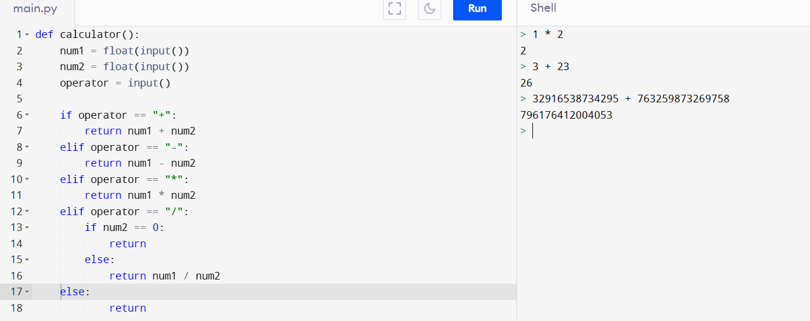

2) Создайте функцию reverse, которая принимает неограниченное число слов, а возвращает слово с развернутыми буквами. Например:
reverse('Привет')
"тевирП"
Пользоваться срезами в данном задании запрещено
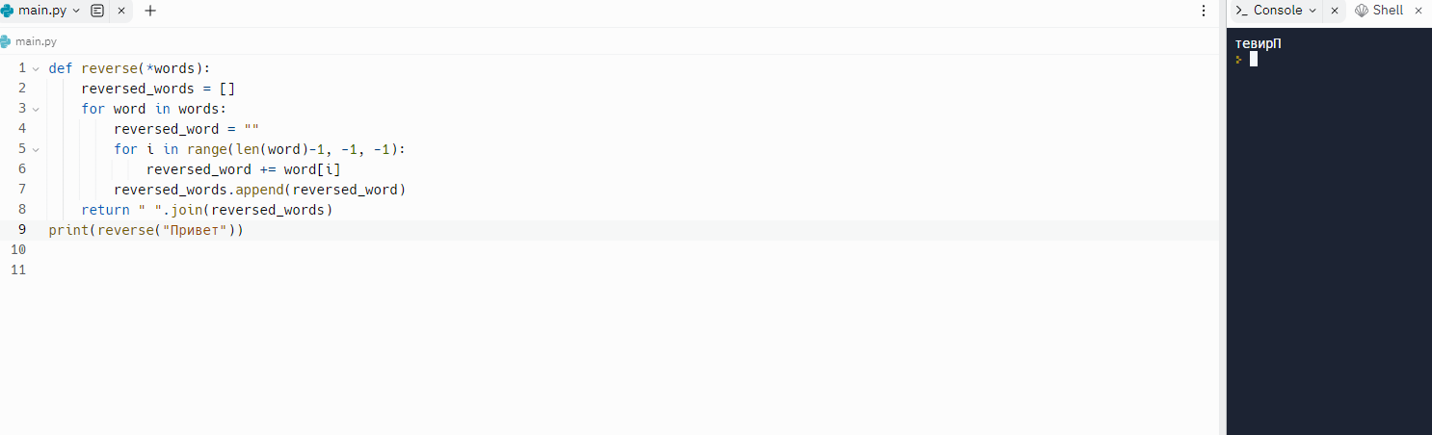

3) Создайте функцию hello, которая запрашивает имя у пользователя. Если такое имя есть в списке - выдает : "Привет, <имя>!", если нет - то добавляет его в список и выдает : "Привет, <имя>! Рад знакомству!". Протестируйте ее на нескольких примерах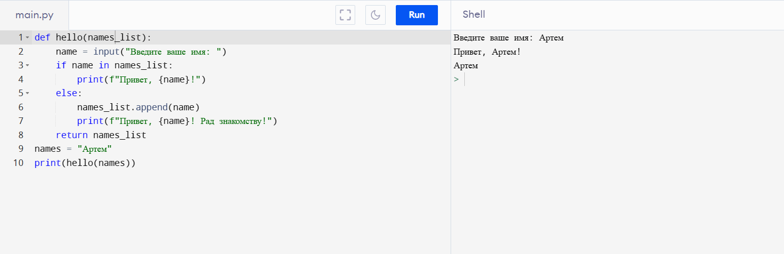

4)Создайте функцию count, которая выводит числа от 0 до 10. Решите эту задачу с помощью: а) цикла while б) с помощью рекурсии
